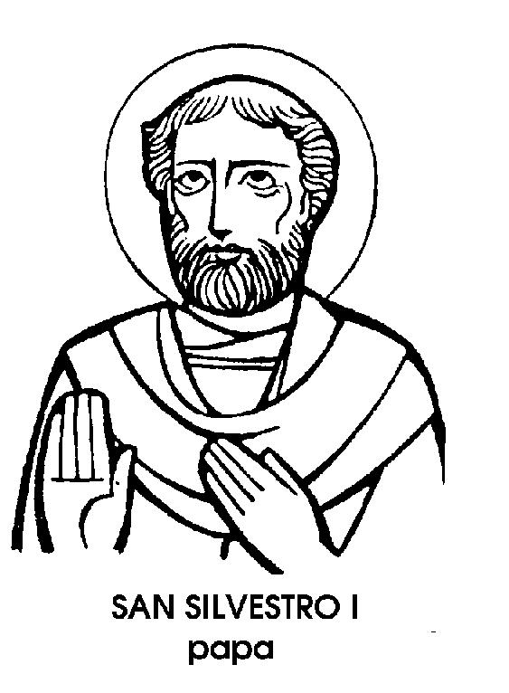
31 dicembre

San Silvestro
Papa del IV secolo

Anche il nuovo Calendario della Chiesa si chiude con la memoria, seppur soltanto facoltativa, di San Silvestro Papa, un personaggio troppo popolare perché possa essere dimenticato in questo giorno, anche se probabilmente la sua notorietà dipende proprio dal fatto che la sua festa cade l'ultimo giorno dell'anno!
Tutti ricordano questa data; tutti ripetono il nome dell'ultimo Santo dell'anno, ma pochi sanno qualcosa di più preciso sul suo conto, tranne il fatto che fu Papa, perché anche questo si trova scritto sull'ultimo foglietto del calendario.
Invece, il motivo storico della celebrità di San Silvestro è dato dal fatto di essere stato Papa al tempo dell'Imperatore Costantino, cioè nel periodo che vide, a Roma e nell'Impero, l'affermazione della fede cristiana. Per molto tempo anzi s'è creduto che fosse stato San Silvestro a battezzare il grande Imperatore, come affermavano le antiche leggende.
Invece Costantino, convertitosi, per così dire « sul campo », fuori Ponte Milvio, alla vigilia della battaglia vinta sul rivale Massenzio nel segno della Croce, venne battezzato in tarda età, a sessantadue anni, malato di lebbra e prossimo alla morte.
Eppure, se non ancora battezzato, Costantino fu il personaggio più attivo ed autorevole nella storia religiosa del suo tempo. Dopo aver emanato gli Editti sulla libertà del culto, egli indisse concili ecumenici, affrontò controversie dottrinarie e trasportò in campo religioso la propria autorità d'Imperatore. t accaduto perciò che la fama di San Silvestro e il riconoscimento della sua opera sono stati, in definitiva, più oscurati che favoriti dalla vicinanza di questo grande personaggio.
IL nota infatti la ingerenza di Costantino negli affari della Chiesa e perfino nelle questioni di dottrina, che, fra l'altro, fa apparire in sottordine Silvestro, Vescovo di Roma, Sommo e Santo Pontefice.
Si sa, per esempio, come in quel tempo sorgessero a Roma le prime grandi chiese dei cristiani, che fino allora si erano riuniti nelle catacombe o in piccoli oratori. Cinque delle sette maggiori e più famose basiliche romane sono dette così « costantiniane », e non è conosciuta la parte - certamente notevole - avuta da San Silvestro nella costruzione di questi imponenti edifici di culto.
San Silvestro non ha avuto biografi, né ci è restata neanche una riga dei suoi scritti. Si conoscono solo le sue disposizioni per l'uso dei paramenti sacri nelle funzioni religiose.
Abitò sul Laterano, in un Palazzo di proprietà dell'Erario, messo a sua disposizione da Costantino. E vi morì nel 337, per essere sepolto il 31 dicembre nel cimitero di Priscilla. Eletto nel 314, il suo era stato il più lungo pontificato di tutto il secolo.
Ma la leggenda ha vendicato le ingiustizie della storia, narrando con grande abbondanza di particolari, episodi favolosi della vita del Santo.
Ricorderemo soltanto quello che narra come San Silvestro rinserrasse per sempre sotterra un drago mortifero, nutrito dalle Vestali (cioè una trasparente immagine dell'idolatria pagana). Per raggiungerlo nella sua tana, San Siivestro scese trecentosessantacinque gradini. Trecentosessantacinque come i giorni che precedono, nel calendario, la festa di San Silvestro Papa, ultimo Santo dell'anno.
San Fiorenzo Martire d'incerta epoca
Fiorenzo, Fiorenza e Fiorentino, sono nomi che derivano dall'aggettivo latino florens. Dare un nome simile, significava augurare vita florida e anche spirituale rigoglio. Ed era un nome che poteva esser dato sia ad un uomo o a una donna, sia ad una città. Ne fa fede il nome della città che gli ex legionari romani avevano fondato in riva all'Arno, a guardia di un guado sul fiume. Il nome augurale di Florentia si rivelò di buon auspicio, perché la città fiorì davvero nella storia e nell'arte; nella gentilezza e nella spiritualità.
I Santi di nome Fiorenzo, sono, tra gennaio e dicembre, una quindicina. Tra i martiri di questo nome, uno è festeggiato ad Osimo, nelle Marche, l' 11 maggio; un altro a Norcia il 23 maggio; un terzo, nato a Siponto e caduto ad Aquileia, il 25 luglio; un quarto è ricordato a Perugia il 5 giugno in un gruppo di Martiri della persecuzione di Decio.
Diversi altri furono Vescovi, in Francia, in Spagna, in Germania, e non manca, nel novembre, un San Fiorenzo di origine irlandese che nel VII secolo abbandonò la sua isola e passò missionario sul continente, fino a diventare Vescovo di Strasburgo sotto il Re Dagoberto II.
Finalmente, l'ultimo Fiorenzo è ricordato a Firenze, cioè nella città di cui condivide il nome augurale. PI un personaggio pochissimo conosciuto, forse un antico Martire soldato, e il suo ricordo sarebbe certamente scomparso nel corso dei secoli, se non fosse stato proprio per il nome che lo legava alla città dove ne era onorata la memoria.
Anzi, come la città mutò il nome latino di Florentia in quello attuale di Firenze, così anche San Fiorenzo è diventato San Firenze, quasi per identificarsi ancor più strettamente con la città stessa. E a San Firenze è ancora dedicata, a Firenze, una imponente chiesa di forme barocche che i padri Filippini costruirono, nel Seicento, attorno alla chiesetta assai più antica consacrata al Martire sconosciuto. Oltre al nome e alla sua curiosa metamorfosi, un altro curioso particolare, questa volta iconografico, distingue questo San Fiorenzo, o meglio San Firenze. Nelle raffigurazioni esistenti nella « città dei pittori », egli appare infatti con una rapa in mano.
Questo oggetto simbolico non sta a significare che San Firenze fosse un contadino; anzi non si riferisce a nessun episodio della sua ignota vita né della sua oscura morte.
Nei campi della Toscana, la rapa è l'ultimo raccolto dell'anno. E la rapa che il Santo tiene in mano, vuol dire che si tratta proprio di San Firenze, cioè dell'ultimo Santo dell'anno.

San Nilo
Abate del X secolo

E' celebre sui Colli Albani, presso Roma, l'antichissima e grandiosa Abbazia di Grottaferrata, ricca di arte e di storia, ma singolare soprattutto per essere uno dei più antichi e attivi focolai di studio della lingua e della civiltà greca.
Presenta poi, benché alle porte di Roma, l'interessante caratteristica di essere officiata secondo il rito greco, da monaci greci.
La fondazione dell'Abbazia, risale a San NiIo, che è un po' il padre del monachesimo greco in Italia. E’ detto San Nilo «il giovane », per quanto morto quasi centenario, per distinguerlo da San Nilo « il vecchio », vissuto nel V secolo ed eremita in Egitto.
San Nilo il giovane era invece nato a Rossano, presso Cosenza. Apparteneva ad ambiente tipicamente greco: greco di lingua, di cultura, di famiglia, tra le numerose città di civiltà greca della Calabria.
Nascendo, fu chiamato Nicola, e prese il nome di Nilo, in onore dei Santo eremita, solo
quando divenne monaco. Ma per un po' di tempo, fu uno dei notabili di Rossano, decurione ed esattore delle imposte per conto del Governo Imperiale di Bisanzio. E per quanto attratto dalla vita monastica, preferì sposarsi, e sembra anche che non fosse neanche un marito esemplare.
Ma quando la moglie morì, la vera vocazione di San Nilo si manifestò con chiarezza. Pentito di tutti i suoi trascorsi fece voto di rinunziare al mondo. Non gli fu facile però liberarsi dai suoi impegni ufficiali. Dovette lasciare il paese e riparare nel territorio del principe di Salerno. Nel monastero di San Nazario abbracciò la Regola basiliana, caratteristica dei monachesimo orientale, come la Regola benedettina è tipica di quello occidentale.
Tornato a Rossano, organizzò una prima comunità, di cui fu « egùmeno », cioè capo. Dette la Regola basiliana anche ad un monastero femminile, dedicato a Santa Anastasia.
Le tormentose vicende politiche e guerresche del tempo fecero risaltare la figura di San Nilo come l'immagine stessa della rettitudine. A lui si ricorse nelle controversie tra persone diverse non solo di paese, ma di razza e di fede. L'Emiro arabo della Sicilia, per esempio, per quanto irriducibile avversario dei Greci, si professava suo devoto ammiratore.
L'espansione dei monaci basiliani s'iniziò quando San Nilo fondò un monastero a ValIeluce, presso Montecassino. Poi il principe di Capua donò a San Nilo il monastero di Serperi, presso Gaeta.
Poco prima di morire San Nilo spinse la comunità verso Roma, dove i Conti di Tuscolo gli donarono un monastero. Venne allora intrapresa la fondazione di Grottaferrata, destinata ad essere la più celebre abbazia basiliana d'Italia, simbolo della fioritura del monachesimo greco nel nostro paese. Ma San Nilo non vi entrò da vivo. Vi riposarono solo le sue reliquie, dopo la morte, che lo spense nel 1005, a novantacinque anni.

